[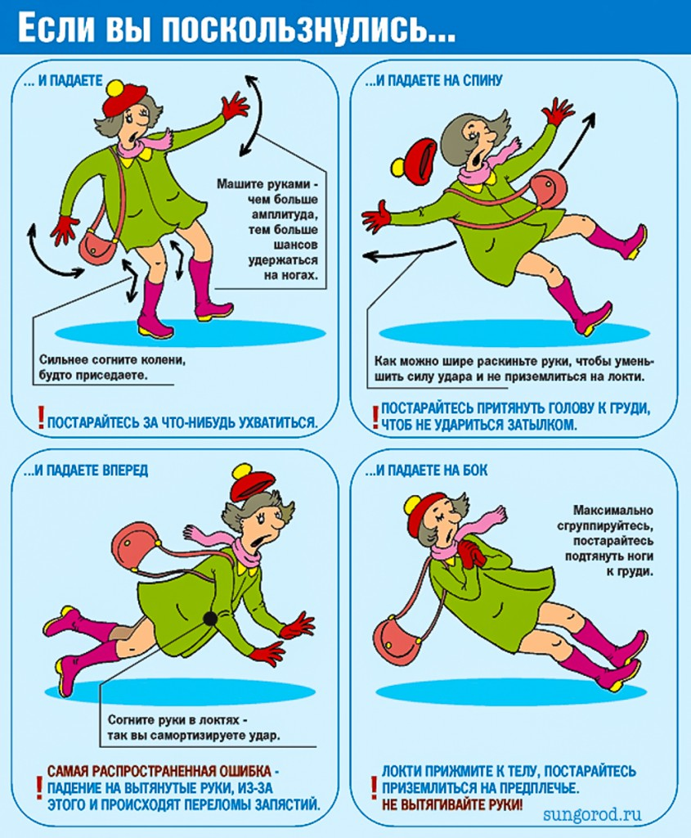](http://sungorod.ru/wp-content/uploads/2015/11/gololed-9.jpg)

**Зима – это всегда гололёд. Выходя на улицу, будьте внимательны, не торопитесь, смотрите под ноги. По данным статистики, вероятность падения и перелома конечностей в зимнее время года, возрастает в несколько раз.**

УЗ «Краснопольская ЦРБ»Тираж: 10 экземпляров 2024 год